ỦY BAN NHÂN DÂN QUẬN BẮC TỪ LIÊM
TRƯỜNG TRUNG HỌC CƠ SỞ PHÚ DIỄN



SÁNG KIẾN KINH NGHIỆM

ÁP DỤNG CÁC KỸ THUẬT ĐỌC HIỂU
TRONG DẠY TIẾNG ANH CẤP TRUNG HỌC CƠ SỞ

Lĩnh vực: Môn tiếng Anh
Cấp học: THCS
Tên tác giả: Phạm Thị Thanh Xuân
Đơn vị công tác: Trường THCS Phú Diễn
Chức vụ: Giáo viên

Năm học: 2021 – 2022

MỤC LỤC

PHẦN I: MỞ ĐẦU 1
I. LÝ DO CHỌN ĐỀ TÀI 1
II. MỤC ĐÍCH NGHIÊN CỨU 1
III. ĐỐI TƯỢNG NGHIÊN CỨU 1
IV. PHẠM VI NGHIÊN CỨU 1
V. PHƯƠNG PHÁP NGHIÊN CỨU 2
VI. THỜI GIAN BẮT ĐẦU NGHIÊN CỨU VÀ HOÀN THÀNH ĐỀ TÀI 2
PHẦN II: NỘI DUNG 3
I. CƠ SỞ LÝ LUẬN 3
II. CƠ SỞ THỰC TIỄN CỦA ĐỀ TÀI………………………………………..3
1. DẠY ĐỌC TRONG SÁCH GIÁO KHOA 3
2. PHÂN LOẠI KỸ NĂNG ĐỌC: 4
III. CÁC KỸ THUẬT ĐỌC HIỂU ÁP DỤNG TRONG DẠY TIẾNG ANH TRONG SÁCH GIÁO KHOA 4
1. PRE- READING 4
1.1 . Prediction 5
1.2 . Tick on the table 7
1.3 . Guess 8
1.4 . Label the pictures 9
1.5 . Order the pictures 10
1.6. Match the headings with the paragraphs 11
1.7. Networks 12
2. WHILE- READING 12
2.1 . True/ False activity 13
2.2 . Check the meaning 13
2.3 . Gap fill 15
2.4 . Questions and answers 15
2.5 . Read and fill in the blanks 16
2.6 . Complete the table 17
2.7 . Create word webs 18
3. POST- READING 19
3.1 . Complete the table 19
3.2 . Create a webpage 20
3.3 . Draw a plan 21
3.4 . Use a chart 22
3.5 . Free talk 22
3.6. Draw and present 23
IV. KẾT QUẢ 24
PHẦN III : KẾT LUẬN VÀ KHUYẾN NGHỊ 26
TÀI LIỆU THAM KHẢO1

PHẦN I: MỞ ĐẦU

I. LÝ DO CHỌN ĐỀ TÀI
Trên cơ sở đảm bảo chuẩn kiến thức kĩ năng theo cấp, các trường chủ động xây dựng và thực hiện kế hoạch giáo dục định hướng phát triển năng lực học sinh theo khung chuẩn Châu Âu. Học sinh học theo SGK mới hết lớp 9 sẽ được rà soát kiểm định đầu ra, phải đạt A2 mới đạt tiêu chuẩn.
Với tư cách là một giáo viên dạy Tiếng Anh ở bậc THCS, tôi luôn mong muốn mình có thể truyền thụ được phần nào khối lượng kiến thức khổng lồ mà hằng ngày các em học sinh đang học. Có lẽ, cách tốt nhất để giúp các em lúc này phải tìm ra phương pháp phủ hợp giúp các em học sinh tự tìm tòi và hiểu được bài một cách nhanh nhất, giúp các em học sinh phát triển ở cả bốn kỹ năng Nghe- Nói - Đọc -Viết.
Cũng xuất phát từ những suy nghĩ ấy, trong suốt thời gian dạy học ở trưòng THCS, sau khi thử nghiệm nhiều phương pháp mới và thay đổi cách truyền đạt nhằm mục đích làm cho bài giảng trở nên có hiệu quả nhất tại các lớp mà tôi đã dạy, tôi xin mạnh dạn áp dụng các kĩ năng đọc hiểu vào dạy tiếng Anh cấp THCS mà tôi cảm thấy khá hiệu quả. Với đề tài này, tôi hy vọng các giáo viên phần nào sẽ nêu rõ được tầm quan trọng của việc dạy một bài đọc (reading lesson) và làm thế nào để biến giờ dạy đó thành một hoạt động gây hứng thú học tiếng Anh cho học sinh.

II. MỤC ĐÍCH NGHIÊN CỨU
Khi nghiên cứu và thực hiện đề tài này tôi đã hướng tới các mục đích cụ thể sau:
– Nắm vững những kĩ năng dạy đọc hiểu
– Nhận diện, phân loại các loại câu hỏi đọc hiểu theo phạm vi kiến thức.
– Hiểu được phương pháp, cách thức dạy đọc hiểu
– Góp phần nâng cao chất lượng bộ môn, đáp ứng yêu cầu thực tiễn
– Đề tài này cũng có thể coi tài liệu để các giáo viên tham khảo khi dạy kĩ năng đọc hiểu dể bồi dưỡng học sinh yếu kém và ôn thi học sinh giỏi.

III. ĐỐI TƯỢNG NGHIÊN CỨU
– Học sinh THCS
– Các kĩ năng đọc hiểu vào dạy tiếng Anh

IV. PHẠM VI NGHIÊN CỨU
- Chương trình học tiếng Anh hiện hành. Ngữ liệu có thể nằm trong chương trình sách giáo khoa và cả ngoài sách giáo khoa. Song tôi đã cố gắng nghiên cứu và xếp vào các phạm vi kiến thức cụ thể để học sinh dễ nhận diện và luyện đề,

V. PHƯƠNG PHÁP NGHIÊN CỨU
Sáng kiến đã sử dụng các phương pháp sau
– Phương pháp thống kê
– Phương pháp phân tích, tổng hợp
– Phương pháp so sánh
– Phương pháp điều tra

VI. THỜI GIAN BẮT ĐẦU NGHIÊN CỨU VÀ HOÀN THÀNH ĐỀ TÀI
– Thời gian bắt đầu tìm hiểu, nghiên cứu đề tài này đã diễn ra từ năm học 2018 - 2019. Đề tài được bổ sung 3 năm, qua quá trình dạy chuyên đề, và đội tuyển học sinh giỏi.

PHẦN II: NỘI DUNG
- CƠ SỞ LÝ LUẬN
Ngay từ những ngày đầu tiên đứng trên bục giảng, tôi đã nhận thấy việc dạy một bài đọc, đặc biệt là bài đọc hiểu (Reading comprehension) quả là rất khó bởi cùng một lúc người giáo viên sẽ phải hướng dẫn học sinh nắm được một khối lượng từ vựng đáng kể, các cấu trúc ngữ pháp cũng như phải khái quát được kiến thức chung toàn bài. Đặc biệt, từ khi quyển sách tiếng Anh mới đưa vào sử dụng thí điểm, các bài khóa trong đó được thiết kế theo cấp độ từ dễ đến khó, từ chủ đề thân quen đến các chủ đề xa lạ. Lúc này đòi hỏi giáo viên phải có các kĩ năng dạy đọc hiểu hoàn hảo để rèn cho học sinh.
Trước hết, chúng ta biết đây là một trong bốn kỹ năng quan trọng mà học sinh cần phát triển trong quá trình học ngoại ngữ. Có rất nhiều định nghĩa dành cho cụm từ này, song tất cả đều mang một quan điểm chung cho rằng “Đọc đơn giản chỉ là một quá trình mà qua đó người đọc hiểu được tác giả đang viết về vấn đề gì”. Tuy nhiên, điều đó không có nghĩa ở bất cứ bài đọc nào người đọc (cụ thể ở đây là học sinh của chúng ta) cũng buộc phải nắm rõ các ngữ liệu được đưa ra trong bài.
Nhiệm vụ của người giáo viên là phải phân biệt được đặc tính của bài đọc, hiểu được mục đích của bài sẽ mang đến cho học sinh điều gì để từ đó chọn ra được phương pháp phù hợp để dạy học sinh.
- CƠ SỞ THỰC TIỄN CỦA ĐỀ TÀI
      - DẠY ĐỌC TRONG SÁCH GIÁO KHOA
Đọc là một trong bốn kĩ năng ngôn ngữ đặc biệt được chú ý trong Tiếng Anh
- Các hoạt động đọc hiểu trong Tiếng Anh 6,7 có mục đích giúp học sinh phát triển các kĩ năng phụ như đọc lướt để tìm ý chính (skimming for gist) và đọc để tìm chi tiết (scanning for details)
- Trong khi phát triển các kĩ năng đọc, học sinh được dạy đọc to dựa các bài khóa trong sách giáo khoa. Điều này cung cấp cơ hội tiềm ẩn cho học sinh thực hành phát âm và ngữ điệu của mình.
- Sự giải thích cần phải được đưa ra cho học sinh khi họ không hiểu nghĩa của một từ. Một số các chiến lược ví dụ như tập chung vào các từ đồng nghĩa, đoán các từ không quen biết trong văn cảnh …cũng nên được cung cấp cho học sinh.
- Trước khi dạy bài khóa, giáo viên nên khuyến khích học sinh đoán bài khóa này nói về vấn đề gì, từ mới nào xuất hiện trong bài khóa…

      - PHÂN LOẠI KỸ NĂNG ĐỌC
Với cách phân loại này, giáo viên sẽ lựa được các loại hình bài tập, các hoạt động lên lớp phù hợp với mục tiêu của bài giảng. Chúng ta có thể dựa vào cách đọc (manners of reading) và mục đích của hoạt động đọc (purpose of reading)
Dựa vào cách đọc, ta có:
- Đọc to (Read aloud)
- Đọc thầm (Silent reading)
Dựa vào mục đích của công việc đọc, ta có:
- Skimming
- Scanning
- Extensive reading
- Intensive reading
Mục tiêu của chúng ta là hướng dẫn học sinh đào sâu kiến thức (Intensive reading), nhưng là giáo viên ngoại ngữ, chúng ta nhất thiết phải xác định được tất các loại hình trên để lựa chọn phương pháp phù hợp và hiệu quả nhất trong quá trình giảng dạy.

III. CÁC KỸ THUẬT ĐỌC HIỂU ÁP DỤNG TRONG DẠY TIẾNG ANH TRONG SÁCH GIÁO KHOA
Trong sách giáo khoa mới tiếng Anh, bài đọc hiểu thường được thiết kế trong phần Getting started (ở phần này thông thường là đọc hiểu bài hội thoại) và Skills 1, 2. Mục đích của các phần này là nhằm phát triển khả năng. Bài khóa thường dựa trên khối lượng từ vựng và cấu trúc mà học sinh đã được học từ bài trước. Các bài đọc này thường rất thú vị và liên quan đến học sinh đồng thời có sự kết nối chặt chẽ với chủ đề của toàn bài. Từ vựng quan trọng được giới thiệu trong bài đọc và được thực hành trong các hoạt động tiếp theo. Việc đọc hiểu này sẽ cung cấp dữ liệu cho bài nói ngay sau đó. Một bài dạy tốt sẽ đi theo ba giai đoạn: “Pre”, “While”, và “Post”.
- PRE- READING
Giai đoạn “Pre”: Trước khi vào nội dung chính của bài.
Ở phần này, giáo viên sẽ hướng học sinh quan tâm đến chủ đề, cảnh, nhân vật mà bài text sẽ đề cập đến. Giáo viên có thể dùng thủ thuật “Brainstorming” (vận dụng trí tuệ tập thể) hoặc cho học sinh thảo luận, đoán xem điều gì sẽ xảy ra trong bài mà các em sắp được đọc. Phần này sẽ giúp giáo viên tập trung được sự chú ý của học sinh đến một vấn đề mới, gây cho các em sự muốn khám phá bài học ngay.
Đây là một phần khá quan trọng trong toàn bài dạy.
Đây là phần mở đầu mỗi tiết dạy đọc, nên chúng ta cần làm cho học sinh cảm thấy hứng thú ngay từ đầu. Có như vậy tiết học của chúng ta mới có được những tiết dạy hiệu quả hơn. Ta có thể đưa ra một số phương pháp dạy phần pre-reading như sau:
  - . Prediction
Một trong số nguyên tắc giúp các em nắm được kĩ năng đọc hiểu tốt hơn đó là đoán ( Prediction). Đoán sẽ làm cho việc đọc dễ dàng hơn. Trước khi đọc, học sinh sẽ nhìn vào tranh, hình vẽ hay tự đề. Tiếp theo, học sinh xác định xem bài đọc có chủ đề gì. Kế tiếp, các em suy nghĩ xem các em biết gì về chủ đề đó.
Activity type | Pair work or group work
Grammar | There is…/ There are…./ Prepositions of place
Functions | To read about houses, rooms and furniture
Grade | 6
Resources | Unit 2 English 6, slides or worksheets with pictures
Procedure | - Put students in groups of four or in pairs.  - Give students the worksheets with pictures.  - Without reading the text, students look at the title and the pictures.  - Then students ask and answer the questions.  - After that, they read the text quickly and check their prediction.

Sample: English 6 Unit 2 Skills 1

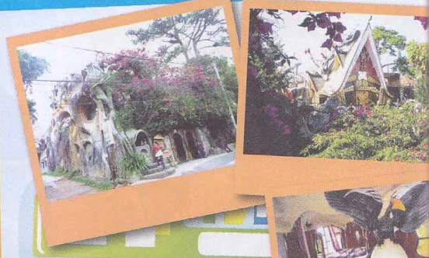

Sample: English 7 Unit 1 Skills 1
Activity type | Pair work or group work
Grammar | Present simple and future simple
Functions | To read about Nick’s father’s unusual hobby
Grade | 7
Resources | Unit 1 English 7, slides or worksheets with pictures
Procedure | - Put students in groups of four or in pairs.  - Give students the worksheets with pictures.  - Without reading the text, students look at the title and the pictures.  - Then students ask and answer the questions.  - After that, they read the text quickly and check their prediction.

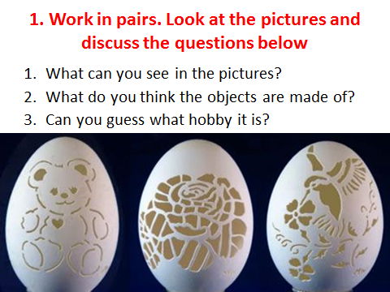

Sample: English 7 Unit 1 Getting started

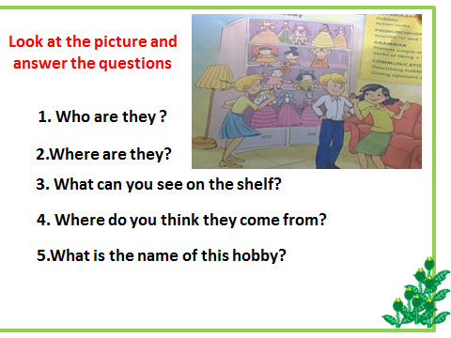

  - . Tick on the table
Bài tập này thường áp dụng đọc hiểu các đoạn thội thoại có đông tuyến nhân vật hoặc đề cập đến nhiều đồ vật.
Activity type | Pair work or individual work
Grammar | Use prepositions of place and There is/There isn’t/ There are/  There aren’t correctly and appropriately
Pronunciation | Pronounce correctly the ending sounds /z/, /s/ and /iz / in  isolation and in context
Functions | To read about houses, rooms and furniture
Grade | 6
Resources | Unit 2 English 6, slides or worksheets with pictures
Procedure | - Put students in pairs.  - Give students the worksheets with the table.  - Without reading the conversation , students give the answers.  - Then ask them to read the conversation and check their answers.  - Confirm the correct answers.

Sample: English 6 Unit 2 Getting started

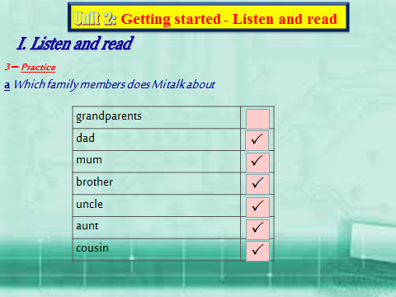

  - . Guess
Activity type | Pair work or group work
Grammar | Verbs be and have for descriptions, present continuous tense
Functions | To read about the plans
Grade | 6
Resources | Unit 3 English 6, slides or worksheets with pictures
Procedure | - Put students in groups of four or in pairs.  - Give students the worksheets with pictures.  - Before starting, teacher discusses with the features of advertisements: title, short texts, eye- catching, contact details, ect.  - Students look at the advertisement for 2 minutes and try to remember as much as they can  - Teacher ask the class to cover the page and tell what they remember.  - Students go through the contents of the advertisement with the others.  - Teacher elicits answers by asking some questions.  - Students choose the best answer.  - Then students share and compare.

Sample: English 6 Unit 3 Skills 1

Sau đây một số ví dụ về cách đặt câu hỏi gợi mở  Questions  - The camp is for children of what age?  - What did you see in the pictures?  - Where will the camp be?  - What can you do at the camp?  - When does it happen? | 

  - . Label the pictures
Bài tập này giáo viên có thể làm một poster to trên bảng. Chia thành 2 nhóm. Các thành viên thi nhau lên gắn các đồ đạc vào đúng các phòng này. Sau khi làm bài này học sinh có thể dễ hình dung khi đọc bài khóa hơn.
Activity type | Pair work or group work
Grammar | Verbs be and have for descriptions  Present Continuous tense
Functions | To brainstorm the vocabulary and grammar on prepositions of places to get more information about the reading.
Grade | 6
Resources | Unit 2 English 6, slides or worksheets with pictures
Procedure | - Put students in groups of four or in pairs.  - Give students the cards or labels.  - Students go to label the cards on the poster hung on the board.  - They work in groups to do this activity.  - Whichever group finishes the activity first will be the winner.  - Some students what this is and where it is using the prepositions of places and vocabulary related to furniture in the rooms.  - Teacher comfirm the answers.

Sample: English 6 Unit 2 A closer look 1

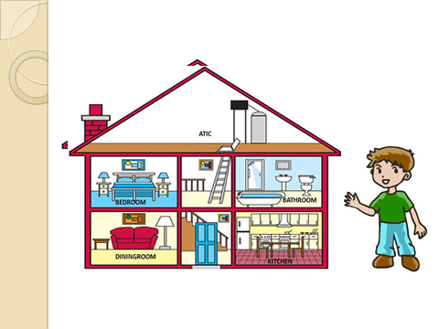

  - . Order the pictures
Activity type | Pair work
Grammar | Verbs be and have for descriptions  Present Continuous tense
Functions | To brainstorm the vocabulary and grammar on prepositions of places to get more information about the reading.
Grade | 6
Resources | Unit 2 English 6, slides or worksheets with pictures
Procedure | - Put students in pairs.  - Tell the students the topic of the text.  - Students guess anything about this festival from its name  - Give students the pictures. Look at them and describe quickly and answer some question.  - Ss work in pairs to order the pictures.  - Check Ss’s answers and write them on the board.

Sample: English 7 Unit 9 Skills 1

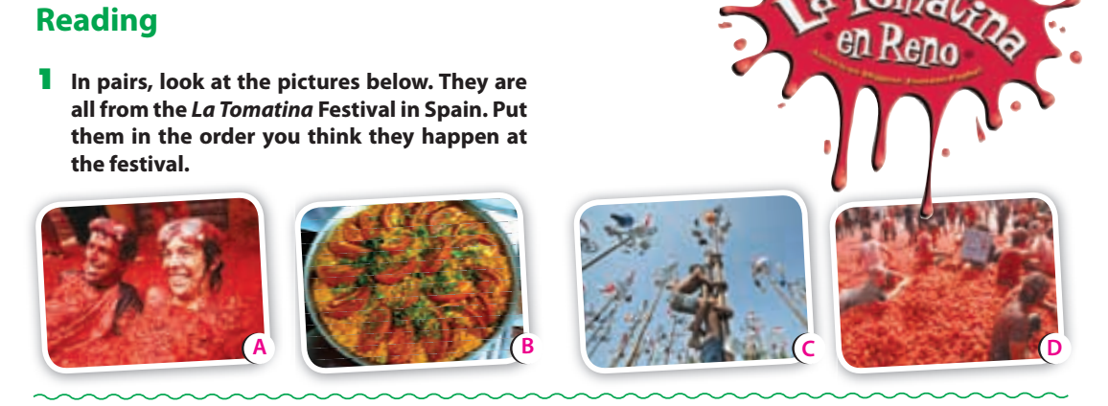

  - Match the headings with the paragraphs

Activity type | Pair work
Functions | To read for skimming information about the use of our daily energy and expert’s view.
Grammar | Review compound sentences
Grade | 7
Resources | Unit 2 English 7 skills 1, worksheets and some cards of the headings
Procedure | - Give students the worksheets.  - Before Ss start reading, Teacher asks the class if anyone can guess what the reading will be about.  - After eliciting some guesses, students read the text quiclky.  - They match the headings with the the paragraphs in pairs,  - Encourage Ss to have their explanations about their answers.  - Students share and compare.  - Teacher confirms the correct anwers.

Sample: English 7 Unit 2 Skills 1

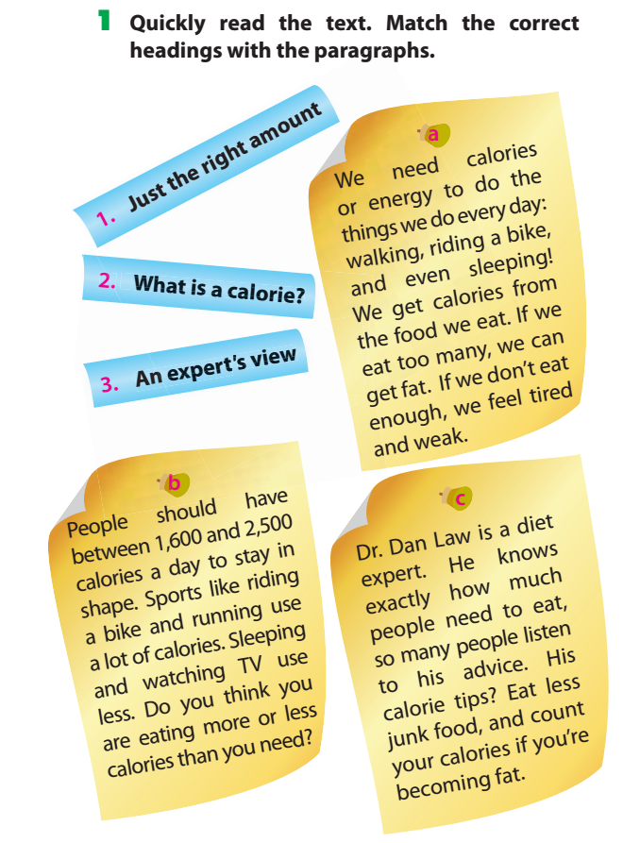

  - Networks

Activity type | Pair work or group work
Grammar | There is…/ There are…./ Prepositions of place
Functions | To read about houses, rooms and furniture
Grade | 6
Resources | Unit 2 English 6, slides or worksheets with pictures
Procedure | - Put students in groups  - Give students the posters or they can draw networks on the board.  - Students think and write as many things as possible  - Students share and compare. The whole class correction

Sample: English 6 Unit 2 Skills 1

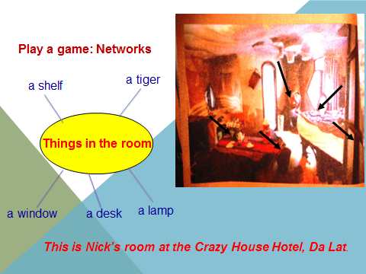

2. WHILE- READING
Giai đoạn “While”: Trong quá trình học bài:
Phần thứ hai này là giai đoạn học sinh bắt đầu thực hành kỹ năng đọc. Có rất nhiều loại hình bài tập có thể tạo ra để khai thác độ hiểu của học sinh về những gì mà các em đang đọc. Có thể là trả lời các câu hỏi hoặc đặt câu hỏi cho câu trả lời dựa vào nội dung bài text; sắp xếp lại trật tự của hoạt động xảy ra trong bài text, hoặc sắp xếp thứ tự của các bức tranh theo đúng tiến trình của câu chuyện. Đối với mỗi một bài dạy, giáo viên có thể đưa ra nhiều loại bài tập khác nhau để kiểm tra độ hiểu bài của học sinh. Tuy nhiên, cũng không dễ dàng gì cho việc chọn lựa chúng. Mỗi giai đoạn của bài giảng lại đòi hỏi ở học sinh một mức độ phản ứng khác nhau, vì thế bài cũng phải tương thích với điều đó. Để có thể lựa chọn được các hoạt động phù hợp giới thiệu đến học sinh trong hoạt động trên lớp tiếp theo của mình, giáo viên cần có thời gian chuẩn bị bài ở nhà.
  - . True/ False activity
Activity type | Individual work
Functions | To read about a boy’s activities at the Camp
Grade | 6
Resources | Unit 3 English 6, woksheets and pictures
Procedure | - Give students the worksheets.  - Students read the sentences together with each other.  - Set a longer time limit for them to re-read the text and answer T or F.  - Ask Ss to note where they found the information that helped them complete the activity.  - Encourage Ss to support their answers.  - Students share and compare. The whole class correction.

Sample: English 6 Unit 3 Skills 1

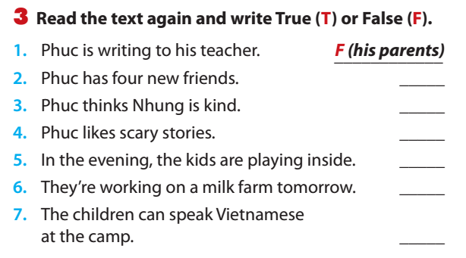

  - . Check the meaning

Loại bài tập này thường dùng trong quá trình đọc để học sinh hiểu sâu hơn bài khóa và rèn kĩ năng đoán nghĩa qua ngữ cảnh.
Activity type | Group work
Functions | To read for skimming information about the use of our daily energy and expert’s view.
Grammar | Review compound sentences
Grade | 7
Resources | Unit 2 English 7 skills 1, worksheets and some cards of the headings
Procedure | - Give students the worksheets.  - Students read the text and complete the task 2.  - They may use the dictionaries, but should be encouraged to write the meaning of the words as simply as possible and in the own words.  - Teacher elicits the the meaning of the words from the different groups.  - Teacher confirms the correct anwers.

Sample: English 7 Unit 2 Skills 1

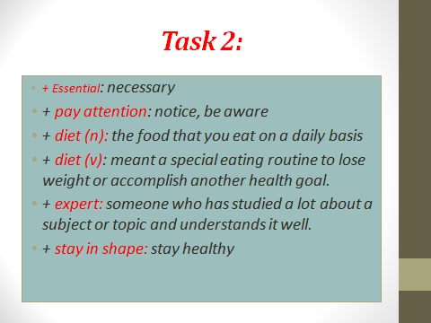

  - . Gap fill
Sample: English 7 Unit 1 Getting started
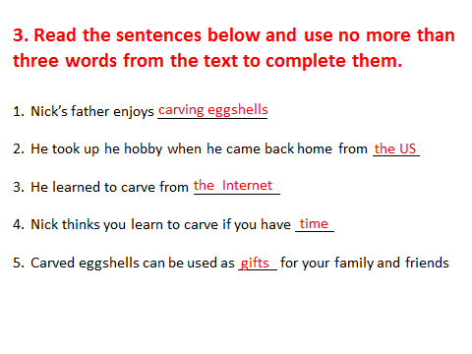
  - . Questions and answers
Activity type | Pair work
Functions | To read for specific information about an unusual hobby: carving eggs
Grammar | Review present simple and future simple  Verbs of liking + Ving
Grade | 7
Resources | Unit 1 English 7 skills 1, worksheets and pictures
Procedure | - Give students the worksheets.  - Students read the text again.  - They ask and answer the questions in pairs,  - Encourage Ss to have their explanations about their answers.  - Students can either paraphase the original information from the text or read out loud the part of the text where the answer to each question is located  - Students share and compare.  - Teacher confirms the correct anwers.

Sample: English 7 Unit 1 Skills 1

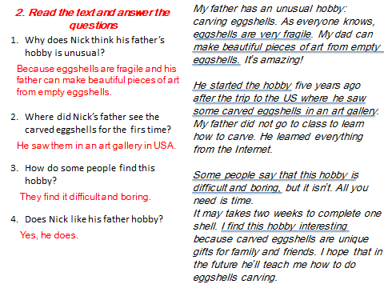

  - . Read and fill in the blanks
Activity type | Pair work or group work
Functions | To read for specific information about the health tips
Grammar | Review imperatives with more or less
Grade | 7
Resources | Unit 2 English 7 A closer 2, worksheets and pictures
Procedure | - Divide the class into some groups or pairs.  - Give students the worksheets.  - Students read the article.  - Ask Ss to discuss which six health tips are the most important to teens.  - Encourage Ss to share their ideas in pairs or in groups.  - Students read through the Teen Health website individually and complete the headings.  - They fill in the banks.  - Encourage class discussion here about why some pieces of advice are more important than others.  - Students share and compare.  - Teacher confirms the correct anwers.

Sample: English 7 Unit 2 A closer look 2
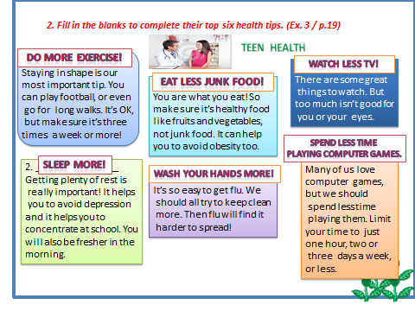

  - . Complete the table
Activity type | Individual work
Functions | To read about types of festival and festival activities
Grammar | H/ Wh –questions, review adverbial phrases
Grade | 7
Resources | Unit 9 English 7 A closer look 2 worksheets
Procedure | - Tell students what they are going to read.  - Give students the worksheets.  - Ss do the exercise individually.  - They compare the table with their partners.  - Students draw two tables on the board and have two.  - Students write their answers in the table.  - Other students comment on the answers.  - Confirm the correct answers.

Sample: English 7 Unit 9 A closer look 2
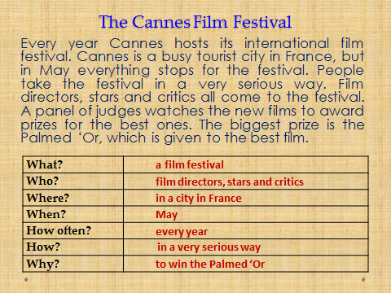

  - . Create word webs
Activity type | Group work
Functions | To read about community services and voluntary work
Grammar | Review past simple and present perfect tenses
Grade | 7
Resources | Unit 3 English 7 Getting started worksheets
Procedure | - Draw the web on the board.  - Students read the dialogue again and complete the word webs on the sheet of paper.  - Encourage Ss to think of as many as possible.  - Swap the sheets among groups to check each other’s answers.  - Together with the class teacher elicits answers to complete the word webs on the board.  - Ask each group to count how many correct words their friends’ group has.  - The group who has the most correct words is the winner.

Sample: English 7 Unit 3 Getting started
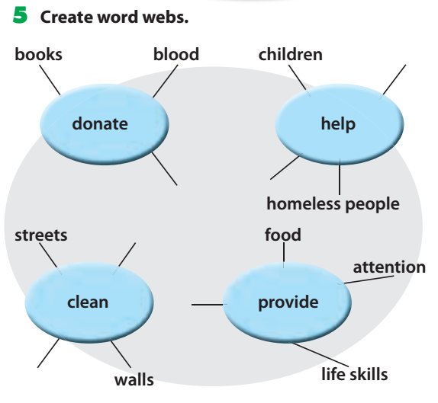

3. POST- READING
Giai doạn “Post”: Giai đoạn phát huy các kiến thức vừa mới đạt được
Phần này còn có thể gọi là phần “follow up”. Sau khi hoàn thành các bài tập ở phần “While”, học sinh sẽ thực hành mở rộng. Phần này giúp học sinh lấy thông tin từ bài vừa đọc để chuyển đổi nó thành kiến thức của bản thân. Giáo viên có thể yêu cầu học sinh kể lại bài text (retell the text), write it up, role-play,…Cũng như phần “While”, giáo viên chỉ đưa ra lời dẫn, sau đó quan sát học sinh tự thực hành, hoặc đang kể cho nhau nghe.
Dựa trên chủ điểm của bài học đang dạy, giáo viên sẽ không khó khăn gì tạo ra một ngữ cảnh mới cho học sinh thực hành những gì các em vừa học, dùng tiếng Anh để nói chuyện cũng như để viết về một vấn đề tương tự với những gì các em vừa được học. Nếu học sinh làm được điều này có nghĩa là các em đã hiểu bài rất cặn kẽ.
  - . Complete the table
Dạng bài này rất hay gặp sau khi đọc bài khóa nhằm giúp học sinh có thể tóm tắt bài một cách tốt nhất hoặc đưa ra ý kiến của mình về các vấn đề được nhắc đến trong bài.

Activity type | Pair work or group work
Grammar | Present simple and present continuous tenses. Verbs : have, do, play, study.
Functions | To speak about school things and activities
Grade | 6
Resources | Unit 1 English 6, worksheets with pictures
Procedure | - Put students in groups of four  - Give students the worksheets  - After reading the text about Vinabrita, PLC Sydney and An Lac schools, students complete the table.  - Students discuss with their friends what school they would like to go to and give the reasons.

Sample: English 6 Unit 1 Skills 1
Name of the school | Reasons you like it | Reason you don’t like it
PLC Sydney
Vinabrita
An Lac

  - . Create a webpage
Ngày nay với sự trợ giúp của công nghệ thông tin học sinh có thể ứng dụng vào bài học của mình như tạo ra các trang web để quảng cáo cho trường hoặc dùng đề kết nối các thành viên với nhau.

Activity type | Pair work or group work
Grammar | There is…/ There are…./ Prepositions of place
Functions | To read about houses, rooms and furniture
Grade | 6
Resources | Unit 2 English 6, slides, worksheets or pictures
Procedure | - Divide students into groups of four or in pairs (if they like)  - Give students the examples and webpages on the Internet  - After reading the text about Vinabrita, PLC Sydney and An Lac schools, students create the webpage about their school.  - Students discuss with their friends what they would like to write about their school.  - After writing, they present their own webpage in front of the class.

Sample: English 6 Unit 1 Skills 2
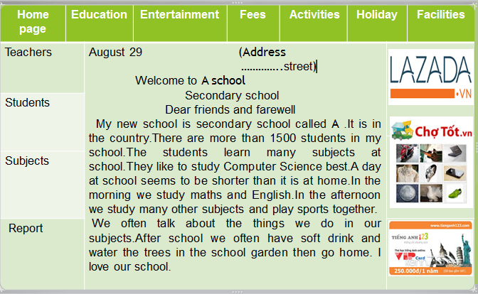
  - . Draw a plan
Dạng bài tập này thường dùng sau các bài đọc hiểu liên quan đến việc miêu tả vị trí của đồ vật.

Activity type | Group work
Grammar | There is…/ There are…./ Prepositions of place
Functions | To read about houses, rooms and furniture
Grade | 6
Resources | English 6, papers and pencils or crayons
Procedure | - Divide students into groups of four or five  - Create a new room for the hotel.  - Draw a plan of the room.  - Students show their plans to their partners.  - Then describe the room to other students in the class.

Sample: English 6 Unit 2 Skills 1
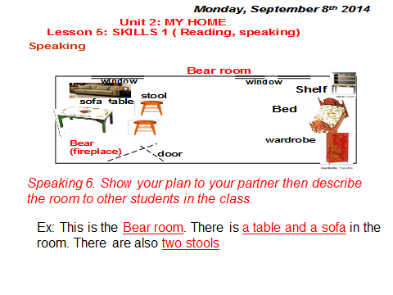

  - . Use a chart

Activity type | Individual work
Functions | To speak about healthy activities
Grammar | Review imperatives with more or less or compound sentences
Grade | 7
Resources | Unit 2 English 7 skills 1, worksheets and pictures
Procedure | - Give students the worksheets.  - After reading the paragraphs about some health problems, students fill in the charts about how to keep fit.  - They can speak about those activities.  - Encourage Ss to share their ideas in pairs or in groups.

  - . Free talk
Sample: English 7 Unit 1 Skills 1
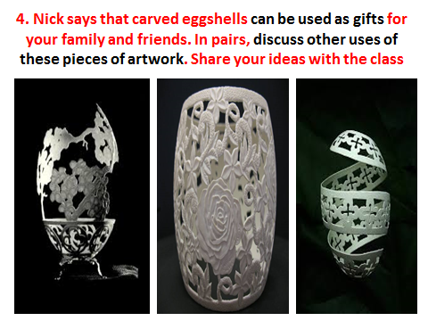

Sample: English 7 Unit 1 Skills 1
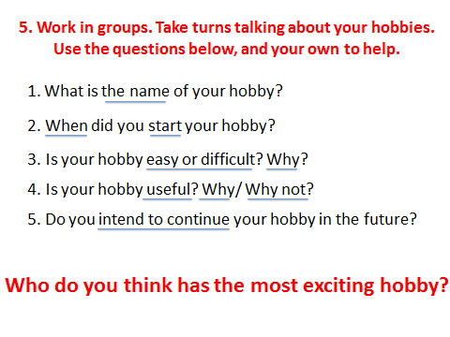

3.6. Draw and present
Sau phần đọc hiểu học sinh có thể trình bày ý tưởng của mình qua phần trình bày trước lớp. Phần này giúp các em phát triển hơn kĩ năng thuyết trình trước đám đông, hơn thế nữa giúp các em mạnh dạn và tiết học vì thế cũng sôi động hơn.
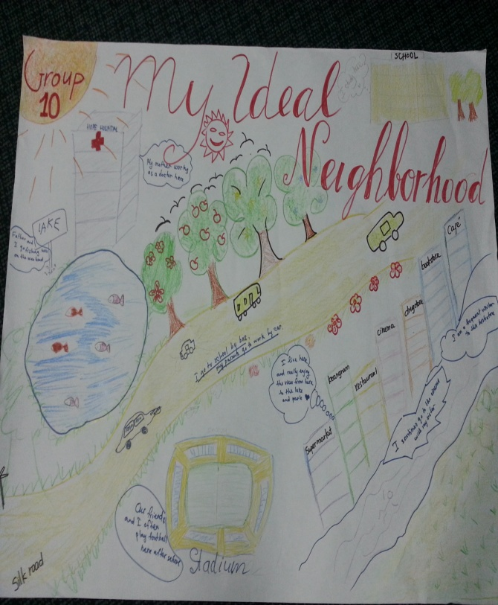

IV. KẾT QUẢ

Học sinh học tập say mê hứng thú hơn hẳn. Chính vì thế mà kết quả dạy học của trường đã được nâng cao rõ rệt.
Ngoài việc cung cấp, truyền thụ cho học sinh kiến thức, kĩ năng, kĩ xảo, phương pháp hành động thực tiễn, còn phải trang bị cho học sinh khi ra trường có khả năng ứng dụng kĩ năng đọc trong nghiên cứu và trong thực tiễn đáp ứng nhu cầu xã hội. Đó mới chính là mục tiêu chính của quá trình dạy học.
Kết quả học tập môn Tiếng Anh của các em đã được nâng lên một cách nhanh chóng. Và học kì II kết quả này đã có tiến bộ nhiều. Hi vọng phần trăm học sinh hiểu bài và yêu thích môn tiếng Anh sẽ được nâng cao. Nhờ sự quan tâm tạo điều kiện của BGH trường và phòng GD & ĐT quận nên tôi bước đầu đã đạt được một số kết quả đáng mừng sau.
Kết quả là việc quản lí và dạy học đã có chất lượng tốt, việc đổi mới phương pháp dạy học đã khởi sắc.
Cụ thể là:

Đối tượng là học sinh đại trà ( năm 2020-2021)
TỔNG SỐ HỌC SINH 6A1: 45
Thống kê kiểm tra kỹ năng đọc | Điểm kiểm tra giữa kì 1 |  | Điểm kiểm tra học kì 1
 | SL | TL % | SL | TL %
Điểm 8.0 - 10 (Giỏi) | 30 | 66.6 | 40 | 88.8
Điểm 6.5 - 7.9 (Khá) | 12 | 26.6 | 2 | 6.8
Điểm 5.0 - 6.4 (TB) | 3 | 6.8 | 3 | 4.4
Điểm 0 - 4.9 (Yếu - Kém) | 0 | 0 | 0 | 0.00
TỔNG | 45 | 100 | 45 | 100

TỔNG SỐ HỌC SINH 6A9: 46
Thống kê kiểm tra kỹ năng đọc | Điểm kiểm tra giữa kì 1 |  | Điểm kiểm tra học kì 1
 | SL | TL % | SL | TL %
Điểm 8.0 - 10 (Giỏi) | 16 | 34.7 | 21 | 45.6
Điểm 6.5 - 7.9 (Khá) | 21 | 45.6 | 17 | 36.9
Điểm 5.0 - 6.4 (TB) | 9 | 19.7 | 8 | 17.5
Điểm 0 - 4.9 (Yếu - Kém) | 0 | 0 | 0 | 0
TỔNG | 46 | 100 | 46 | 100

TỔNG SỐ HỌC SINH LỚP 8A5: 47
Thống kê kiểm tra kỹ năng đọc | Điểm kiểm tra giữa kì 1 |  | Điểm kiểm tra  Học kì 1
 | SL | TL % | SL | TL %
Điểm 8.0 - 10 (Giỏi) | 13 | 27.6 | 21 | 44.6
Điểm 6.5 - 7.9 (Khá) | 18 | 40 | 15 | 31.9
Điểm 5.0 - 6.4 (TB) | 16 | 32.4 | 11 | 23.5
Điểm 0 - 4.9 (Yếu - Kém) | 0 | 0 | 0 | 0
TỔNG | 47 | 100 | 47 | 100

Tuy nhiên, tôi thấy mình còn cần cố gắng nhiều. Trong quá trình dạy tôi lại tiếp tục bổ sung cho mình những kiến thức về rèn học sinh kĩ năng đọc hiểu để học sinh có thể đáp ứng các cuộc thi TOELT hoặc EILTS.

PHẦN III : KẾT LUẬN VÀ KHUYẾN NGHỊ

Với sự quan tâm khích lệ của Ban giám hiệu nhà trường và với sự góp ý chân thành của tập thể bạn bè, đồng nghiệp, ngay từ khi được tiếp cận với các phương pháp mới và tiên tiến tôi đã được học liên tục gần đây, tôi đã không ngừng tìm cách khắc phục những mặt chưa đạt trong các bài giảng của mình. Kết quả đạt được là các em học sinh không còn thụ động trong học tập, ý nghĩ sợ sai mỗi khi thực hành nói trên lớp đã giảm đi đáng kể.
Giờ đây, tôi cảm thấy phần nào yên tâm khi đứng trước một bài đọc. Học trò của tôi luôn háo hức chờ một bài học mới, các em tham gia tích cực vào các hoạt động trên lớp, hiểu bài nhanh và không ngừng củng cố các kỹ năng của mình. Tôi thiết nghĩ, đó cũng là một thành công của người thầy khi đứng trên bục giảng.
Là một giáo viên dạy tiếng Anh, tất cả những gì tôi chắt lọc để viết ra trong đề tài này đều đã giúp tôi rất nhiều trong những năm gần đây. Tôi hy vọng những phương pháp trên cũng sẽ giúp ích cho các bạn đồng nghiệp của tôi trong việc chuẩn bị một bài đọc trước khi lên lớp. Tuy nhiên, để hoàn thiện hơn nữa bài giảng của mình và để có thêm nhiều kinh nghiệm quí báu của đông đảo bạn bè, đồng nghiệp, tôi rất mong nhận được ý kiến đóng góp và nhận xét từ phía các thầy cô giáo và các bạn.

TÀI LIỆU THAM KHẢO

- Sách giáo khoa mới Tiếng Anh 6, 7,8,9
- Sách dành cho giáo viên Tiếng Anh 6,7,8,9
- Motivated teachers- motivated students của British Council (sách tập huấn về phương pháp giảng dạy cho giáo viên tiếng Anh của Sở giáo dục và đào tạo Hà Nội kết hợp với Hội đồng Anh theo dự án Ngoại Ngữ 2020)
- Best basic book for building beginners / TESOL www. Teachinternational. Com 2012
- New ways of reading skills.

